KITRI Mobile ERP/KMS 요구사항 명세서

version 1.2

Revision History

날짜 | 버전 | 작성 / 변경 / 추가 내역 | 변경 요청자 | 승인자
2011-05-20 | 1.0 | 문서 최초 작성 | 이승범 | 이승범
2011-05-25 | 1.1 | 기능적 요구사항 | 이승범 | 이승범
2011-06-22 | 1.2 | 비기능정 요구사항, 제약사항 | 이승범 | 이승범

목 차
1. Introduction 6
1.1. Purpose 6
1.2. Scope 6
1.3. Definition and Alias 6
2. Fuctional Requirements 7
2.1. System Fuction Structure 7
2.2. Actor Definition 7
2.3. Scenario 8
2.4. Use Case Definition 10
2.5. Use Case Description 13
2.6. Use Case Diagram 59
3. Non-Functional Requirements 63
3.1. Non-Functional Requirments 63
4. Limitation 64
4.1. System 제약사항 64

그림 목차

그림 1 Use Case Package Structure 7
그림 2 Equipment Management 59
그림 3 EduGoods Management 59
그림 4 LectureRoom Management 59
그림 5 IP Management 60
그림 6 Course Management 60
그림 7 Subject Management 61
그림 8 Employee Management 61
그림 9 Student Management 62
그림 10 Project Management 62

표 목 차

표 1 Definition and Alias 6
표 2 Use Case Package Definition 7
표 3 Actor Definition 7
표 4 Use Case Definition 11
표 5 Log_in_Description 13
표 6 Total_Equipment_Description 14
표 7 ByLr_Equipment_Description 15
표 8 Search_Equipment_Description 16
표 9 Add_Equipment_Description 17
표 10 Allocation_Equipment_Description 18
표 11 Modify_Equipment_Description 19
표 12 Destroy_Equipment_Description 20
표 13 Total_EduGoods_Description 21
표 14 BySub_EduGoods_Description 22
표 15 Search_EduGoods_Description 23
표 16 Add_EduGoods_Description 24
표 17 Allocation_EduGoods_Description 25
표 18 Modify_EduGoods_Description 26
표 19 Destroy_EduGoods_Description 27
표 20 Total_LectureRoom_Description 28
표 21 Info_LectureRoom_Description 29
표 22 Modify_LectureRoom_Description 30
표 23 Total_IP_Description 31
표 24 ByLr_IP_Description 32
표 25 Info_IP_Description 33
표 26 Search_IP_Description 34
표 27 Allocation_IP_Description 35
표 28 Total_Course_Description 36
표 29 Info_Course_Description 37
표 30 Search_Course_Description 38
표 31 Add_Course_Description 39
표 32 Allocation_Course_Description 40
표 33 Modify_Course_Description 41
표 34 Total_Subject_Description 42
표 35 Info_Subject_Description 43
표 36 Search_Subject_Description 44
표 37 Add_Subject_Description 45
표 38 Allocation_Subject_Description 46
표 39 Modify_Subject_Description 47
표 40 Total_Employee_Description 48
표 41 Info_Employee_Description 49
표 42 Search_Employee_Description 50
표 43 Add__Employee_Description 51
표 44 Total_Student_Description 52
표 45 Info_Student_Description 53
표 46 Search_Student_Description 54
표 47 Add_Student_Description 55
표 48 Total_Project_Description 56
표 49 Info_Project_Description 57
표 50 Add_Project_Description 58
표 51 Non-Functional Requirements 63

Introduction

Purpose
본 문서는 『KITRI Moblie ERP/KMS』 프로젝트의 요구사항을 명세하는 작업이다.
본 단계의 세부적인 사항은 아래와 같다.

Scope
본 문서는
- System의 기능적 요구사항을 명세하여 Logic 구성의 기본을 제공한다.
- System의 비기능적 요구사항을 명세하여 Quality를 보장한다.
- 주요 Actor와 Use Case를 식별하여 명세하고 Use Case Diagram을 작성한다.
- 명확한 요구사항을 명세함으로써 안정적인 분석모델을 보장한다.
- 요구사항 분석은 사용자 관점에서 이해가 쉽도록 작성한다.
의 Scope를 가진다.

Definition and Alias
KITRI | 한국정보기술연구원
ERP | Enterprise Resources Planning
KMS | Knowledge Management System
Actor | 시스템과 교류 혹은 상호작용하는 대상
Use Case | 시스템이 제공하는 서비스 혹은 기능
Use Case Diagram | 소프트웨어 시스템의 범위와 기능을 설명하고 정의한 모델
기능적 요구사항 | 시스템이 해야 할 요구사항
비기능적 요구사항 | 시스템에 의해 제공되는 특정 기능과 직접 관련이 없는 요구사항
표 1 Definition and Alias

Fuctional Requirements

System Fuction Structure

Use Case Package Definition
패키지 명 | 설 명
인사관리 | 직원관리 + 학생관리
과정관리 | 과정관리 + 과목관리 + 프로젝트 관리
시설관리 | 기자재 관리 + 교보재 관리 + 강의실 관리
IP관리 | IP관리
표 2 Use Case Package Definition

Use Case Package Structure
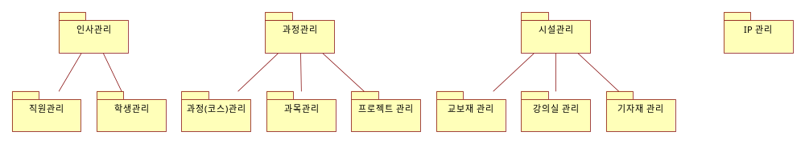
그림 1 Use Case Package Structure

Actor Definition
Actor |  | Descripton
직원 | 사용자  (USER) | KITRI 직원으로 모든 접근 권한이 있는 대상  (추후 등급별 차등적인 Actor로 분할 예정)
표 3 Actor Definition

Scenario

Pre-condition
사용자, 바코드, 기자재, 교보재, 강의실, 직원, 학생, 과정, 과목, 프로젝트, IP정보는 Database에 등록되어 있어야 한다.
사용자는 원하는 기능을 사용하기 위해서 로그인 되어 있어야 한다.
수정 및 삭제는 검색이 선행되어야 한다.

Post-condition
삭제된 내용의 수(량)은 감소되지만, Database에는 히스토리로 남아있는다.
병경된 내용은 Database에 적용된다.

Scenario
1. 사용자는 본 System에 접속을 하기 위해서 Application을 실행한다.
2. 실행된 Application은 로그인 하면을 사용자에게 보여준다.
3. 사용자가 ID와 비밀번호를 입력하고 슬라이딩바를 움직이면 ID와 비밀번호가 맞을시 로그인이되고 메인화면으로 이동한다.
4. 메인화면의 8가지의 메뉴중 사용자가 원하는 기능을 선택한다.

5. 기자재, 교보재 관리를 선택시 전체 수량화면이 나타난다.(사용수량/전체수량)
6. 특정 기자재, 교보재를 선택시 해당 물품의 강의실별, 과목별 할당량을 확인할 수 있다.
7. 추가시 추가버튼(+)을 클릭하고 상세내용을 입력하여 추가시킨다.
8. 수정 및 삭제시 특정 물품을 검색하여 수정 및 삭제를 한다.

5. QR코드로 특정 기자재를 검색하기 위해서 QR코드입력을 선택 후 카메라로 QR코드를 인식시키면 해당 기자재의 상세정보를 확인할 수 있다.

5. IP관리 선택시 전체 IP할당 리스트와 강의실을 선택할 수 있는 갤러리, 특정 IP를 검색할 수 있는 화면이 보여진다.
6. 강의실을 선택시 강의실별 할당된 IP가 보여지고, 특정 IP를 선택시 IP의 상세정보와 IP히스토리 내용이 보여진다.
7. 특정 IP검색시 해당 IP의 상세정보와 IP히스토리 내용이 보여진다.

5. 연수관리 선택시 전체 연수과정을 보여준다.
6. 원하는 과정의 과목을 선택하면 해당 과정의 과목이 표시된다.
7. 수정버튼을 누를시 해당 과정을 수정할 수 있는 화면에서 수정사항을 입력하여 수정한다.
8. 해당 과정의 클래스를 확인하기 위해서 클래스 확인버튼을 클릭하고, 해당 과정의 클래스를 확인하여 각 클래스의 시간표를 확인할 수 있다.
9. 연수과정 추가시 추가버튼(+)을 눌러 과정명, 기간, 담당연구원, 클래스를 입력하여 수정할 수 있다.

5. 강의장관리 선택시 전체 기자재 현황 및 각 강의실을 선택할 수 있는 갤러리 화면이 보여진다.
6. 특정 강의실을 선택하여 해당 강의실에 할당된 기자재 현황을 확인하고 강의장의 상세 내용을 수정할 수 있다.

5. 인적관리 선택시 직원관리, 연수생관리 탭과 해당 내용이 리스트로 보여진다.
6. 특정 사람을 선택하여 상세내용을 확인하고 수정할 수 있다.

5. 프로젝트 관리 선택시 연도별로 클래스 차수가 나타나고 해당 차수를 선택하여 차수별 프로젝트를 확인 할 수 있고, 개인별 프로젝트를 확인할 수 있다.
6. 프로젝트 추가시 프로젝트명과 개발자를 선택하여 입력하여 저장한다.

Use Case Definition
Actor | 구분 | Use Case | Description
사용자  (USER) | System | 로그인  (Log – In) | System 사용을 위한 사용자 로그인
사용자  (USER) | 기자재  관리 | 전체 기자재 현황 보기  (Total_Equipment) | 전체 기자재 현황을 제공한다.
사용자  (USER) | 기자재  관리 | 강의실별 기자재 현황 보기  (ByLr_Equipment) | 강의장별 기자재 현황을 제공한다.
사용자  (USER) | 기자재  관리 | 기자재 바코드 검색  (Search_Equipment) | 특정 기자재를 검색한다.
사용자  (USER) | 기자재  관리 | 기자재 추가  (Add_Equipment) | 기자재를 추가한다.
사용자  (USER) | 기자재  관리 | 기자재 할당  (Allocation_Equipment) | 기자재를 강의장에 할당한다.
사용자  (USER) | 기자재  관리 | 기자재 수정  (Modify_Equipment) | 기자재 내용을 수정한다.
사용자  (USER) | 기자재  관리 | 기자재 폐기  (Destroy_Equipment) | 기자재를 폐기시킨다.
사용자  (USER) | 교보재  관리 | 전체 교보재 현황 보기  (Total_EduGoods) | 전체 교보재 현황을 제공한다.
사용자  (USER) | 교보재  관리 | 과목별 교보재 현황 보기  (BySub_EduGoods) | 과목별 교보재 현황을 제공한다.
사용자  (USER) | 교보재  관리 | 교보재 바코드 검색  (Search_EduGoods) | 특정 교보재를 검색한다.
사용자  (USER) | 교보재  관리 | 교보재 추가  (Add_EduGoods) | 교보재를 추가한다.
사용자  (USER) | 교보재  관리 | 교보재 할당  (Allocation_EduGoods) | 교보재를 과목에 할당한다.
사용자  (USER) | 교보재  관리 | 교보재 수정  (Modify_EduGoods) | 교보재 내용을 수정한다.
사용자  (USER) | 교보재  관리 | 교보재 폐기  (Destroy_EduGoods) | 교보재를 폐기시킨다.
사용자  (USER) | 강의실  관리 | 전체 강의실 현황 보기  (Total_LectureRoom) | 전체 강의실 현황을 제공한다.
사용자  (USER) | 강의실  관리 | 강의실 정보 보기  (Info_LectureRoom) | 상세 강의실별 정보를 제공한다.
사용자  (USER) | 강의실  관리 | 강의실 수정  (Modify_LectureRoom) | 강의실의 정보를 수정한다.
사용자  (USER) | IP 관리 | 전체 IP 현황 보기  (Total_IP) | 전체 IP 현황을 제공한다.
사용자  (USER) | IP 관리 | 강의실별 IP 현황 보기  (ByLr_IP) | 강의장별 IP 현황을 제공한다.
사용자  (USER) | IP 관리 | IP 정보 보기  (Info_IP) | IP의 상세 정보를 제공한다.  (할당된 장비, 기록)
사용자  (USER) | IP 관리 | IP 검색  (Search_IP) | 특정 IP를 검색한다.
사용자  (USER) | IP 관리 | IP 할당  (Allocation_IP) | IP를 장비에 할당한다.
사용자  (USER) | 과정관리 | 전체 과정 보기  (Total_Course) | 전체 과정 현황을 제공한다.
사용자  (USER) | 과정관리 | 과정 정보 보기  (Info_Course) | 상세한 과정 정보를 제공한다.
사용자  (USER) | 과정관리 | 과정 검색  (Search_Course) | 특정 과정을 검색한다.
사용자  (USER) | 과정관리 | 과정 추가  (Add_Course) | 새로운 과정을 추가한다.
사용자  (USER) | 과정관리 | 과정 수정  (Modify_Course) | 과정의 정보를 수정한다.
사용자  (USER) | 과목관리 | 전체 과목 보기  (Total_Subject) | 전체 과목 현황을 제공한다,
사용자  (USER) | 과목관리 | 과목 정보 보기  (Info_Subject) | 상세한 과목 정보를 제공한다.
사용자  (USER) | 과목관리 | 과목 검색  (Search_Subject) | 특정 과목을 검색한다.
사용자  (USER) | 과목관리 | 과목 추가  (Add_Subject) | 새로운 과목을 추가한다.
사용자  (USER) | 과목관리 | 과목 수정  (Modify_Subject) | 과목의 정보를 수정한다.
사용자  (USER) | 직원관리 | 전체 직원 보기  (Total_Employee) | 전체 직원 정보를 제공한다.
사용자  (USER) | 직원관리 | 상세 직원 보기  (Info_Employee) | 상세한 직원 정보를 제공한다.
사용자  (USER) | 직원관리 | 직원 검색  (Search_Employee) | 특정 직원을 검색한다.
사용자  (USER) | 직원관리 | 직원 추가  (Add__Employee) | 직원을 추가한다.
사용자  (USER) | 학생관리 | 전체 학생 보기  (Total_Student) | 전체 학생 정보를 제공한다.
사용자  (USER) | 학생관리 | 상세 학생 보기  (Info_Student) | 상세한 학생 정보를 제공한다.
사용자  (USER) | 학생관리 | 학생 검색  (Search_Student) | 특정 학생을 검색한다.
사용자  (USER) | 학생관리 | 학생 추가  (Add_Student) | 학생을 추가한다.
사용자  (USER) | 프로젝트 관리 | 전체 프로젝트 보기  (Total_Project) | 전체 프로젝트 정보를 제공한다.
사용자  (USER) | 프로젝트 관리 | 상세 프로젝트 보기  (Info_Project) | 상세한 프로젝트 정보를 제공한다.
사용자  (USER) | 프로젝트 관리 | 프로젝트 추가  (Add_Project) | 프로젝트를 추가한다.
표 4 Use Case Definition

Use Case Description

Log_In
Use Case | 로그인  (Log-In) | Created by | KITRI 50 - 3
Use Case | 로그인  (Log-In) | Created on | 2011-05-20
Actors | 사용자(User)
Purpose | System 사용을 위해 권한을 획득
Overview | Log-in을 통해 Actor가 System 사용 권한을 획득한다.
Pre-condition | Actor가 Database에 등록되어 있어야 한다.
Post-condition | System 사용을 위한 권한을 획득한다.
UI Reference | EditText 2개, Sliding Bar 1개
Basic Flow(Scenario)
Actor Action |  | System Response
1. Log-In을 위해 ID와 Password를 입력하고  슬라이딩 바를 이동한다.  3-1. 일치된 결과를 받으면 System  사용 권한을 획득한다.  3-2. 불일치된 결과를 받으면 System  사용 권한을 획득하지 못한다. |  | 2. 해당 ID와 Password를 Database에서  확인하고 결과를 돌려준다.  (ID와 password 일치/불일치)
표 5 Log_in_Description

Total_Equipment
Use Case | 전체 기자재 현황 보기  (Total_Equipment) | Created by | KITRI 50 - 3
Use Case | 전체 기자재 현황 보기  (Total_Equipment) | Created on | 2011-05-20
Actors | 사용자(User)
Purpose | 전체 기자재 현황을 확인
Overview | 업체에 할당된 전체 기자재 현황과 사용중인 기자재 현황 정보를 확인한다.
Pre-condition | Actor는 Log-in 되어 있어야 한다.  Database에 기자재 정보가 존재해야 한다.
Post-condition | Actor는 전체 기자재 현황을 제공받는다.
UI Reference | GridView 1개
Basic Flow(Scenario)
Actor Action |  | System Response
1. Main화면에 지자재 관리를 선택한다.  3. 제공된 정보를 확인한다. |  | 2. Database에서 전체기자재 정보와  사용중인 기자재 현황 정보를 반환한다.
표 6 Total_Equipment_Description

ByLr_Equipment
Use Case | 강의실별 기자재 현황 보기  (ByLr_Equipment) | Created by | KITRI 50 - 3
Use Case | 강의실별 기자재 현황 보기  (ByLr_Equipment) | Created on | 2011-05-20
Actors | 사용자(User)
Purpose | 강의실별 기자재 현황을 확인
Overview | 강의실별로 특정 기자제의 현황 정보를 확인한다.
Pre-condition | Actor는 Log-in 되어 있어야 한다.  전체 기자재 현황 보기(Total_Equipment) 중 있어야 한다  Database에 기자재 정보가 존재해야 한다.  기자재가 강의실에 할당되어야 한다.
Post-condition | Actor는 특정 기자재에 대한 강의실별 기자재 현황을 제공받는다.
UI Reference | TextView 10개, Botton 16개
Basic Flow(Scenario)
Actor Action |  | System Response
1. 전체 기자재 현황에서 특정 기자재 선택한다.  3. 제공된 정보를 확인한다. |  | 2. Database에서 강의장별로 할당된  해당 기자재의 현황 정보를 반환한다..
표 7 ByLr_Equipment_Description

Search_Equipment
Use Case | 기자재 Bar(QR)코드 검색  (Search_Equipment) | Created by | KITRI 50 - 3
Use Case | 기자재 Bar(QR)코드 검색  (Search_Equipment) | Created on | 2011-05-20
Actors | 사용자(User)
Purpose | 특정 기자재 확인
Overview | Bar(QR)코드 번호로 특정 기자재에 대한 정보를 확인한다.
Pre-condition | Actor는 Log-in 되어 있어야 한다.  Database에 기자재 정보가 존재해야 한다.  기자재에 Bar(QR)코드 번호가 할당되어야 한다.
Post-condition | Actor는 특정 기자재에 대한 세부 정보를 제공받는다.
UI Reference | EditText 1개, Button 1개, TableView 1개
Basic Flow(Scenario)
Actor Action |  | System Response
1. 기자재 관리에서 기자재 Bar(QR)코드를  입력하여 검색한다.  3. 제공된 정보를 확인한다. |  | 2. Database에서 해당 Bar(QR)코드에 해당되는  기자재의 상세 정보를 반환한다.
표 8 Search_Equipment_Description

Add_Equipment
Use Case | 기자재 추가  (Add_Equipment) | Created by | KITRI 50 - 3
Use Case | 기자재 추가  (Add_Equipment) | Created on | 2011-05-20
Actors | 사용자(User)
Purpose | 기자재 추가
Overview | System에 새로운 기자재를 추가한다.
Pre-condition | Actor는 Log-in 되어 있어야 한다.
Post-condition | 새로운 기자재가 System에 추가한다.
UI Reference | TextView 9개, EditText 6개, Button 2개
Basic Flow(Scenario)
Actor Action |  | System Response
1. 기자재 관리에서 기자재 추가를 선택한다.  3. 제공된 입력화면에 정보를 입력하고  추가 번튼을 선택한다.  5. 추가된 기자재 정보를 확인한다. |  | 2. 기자재 추가 화면을 보여준다.  4. System은 입력받은 정보를 확인하여  Database에 추가된 기자재 정보를 넣는다.
표 9 Add_Equipment_Description

Allocation_Equipment
Use Case | 기자재 할당  (Allocation_Equipment) | Created by | KITRI 50 - 3
Use Case | 기자재 할당  (Allocation_Equipment) | Created on | 2011-05-20
Actors | 사용자(User)
Purpose | 기자재를 강의실에 할당
Overview | 존재하는 기자재를 특정 강의실에 할당시칸다.
Pre-condition | Actor는 Log-in 되어 있어야 한다.  기자재 추가(add_Equipment) 중 이거나,  강의실별 기자재 현황보기(ByLr_Equipment) 중 이어야 한다.  강의실 정보가 존재해야 한다.  기자재 정보가 존재해야 한다.
Post-condition | 기자재가 특정 강의장에 할당 된다.
UI Reference | Button 2개, Spinner 1개
Basic Flow(Scenario)
Actor Action |  | System Response
1-1. 기자재 추가에서 할당 강의장을 선택한다.  1-2. 강의실별 기자재 현황보기에서  +버튼을 선택한다.  3. 할당된 기자재 정보를 확인한다. |  | 2. System은 할당될 강의장에 기자재를  할당하여 Database에 반영한다.
표 10 Allocation_Equipment_Description

Modify_Equipment
Use Case | 기자재 수정  (Modify_Equipment) | Created by | KITRI 50 - 3
Use Case | 기자재 수정  (Modify_Equipment) | Created on | 2011-05-20
Actors | 사용자(User)
Purpose | 특정 기자재 정보를 수정
Overview | 존재하는 특정 기자재의 정보를 수정한다.
Pre-condition | Actor는 Log-in 되어 있어야 한다.  기자재 바코드 검색(Search_Equipment) 중 이어야 한다.  기자재 정보가 존재해야 한다.
Post-condition | 특정 기자재의 세부정보가 수정된다..
UI Reference | TextView 9개, EditText 6개, Button 2개
Basic Flow(Scenario)
Actor Action |  | System Response
1. 기자재 검색한다.  3. 제공된 특정 기자재의 정보를 확인하여  수정사항을 입력하여 수정 버튼을 선택한다.  5. 수정된 기자재 정보를 확인한다. |  | 2. Database에서 해당 기자재 정보를 반환한다.  4. System은 수정된 정보를 확인하여  Database에 기자재 정보를 수정한다.
표 11 Modify_Equipment_Description

Destroy_Equipment
Use Case | 기자재 폐기  (Destroy_Equipment) | Created by | KITRI 50 - 3
Use Case | 기자재 폐기  (Destroy_Equipment) | Created on | 2011-05-20
Actors | 사용자(User)
Purpose | 특정 기자재를 폐기
Overview | 존재하는 특정 기자재를 폐기 시킨다.
Pre-condition | Actor는 Log-in 되어 있어야 한다.  기자재 바코드 검색(Search_Equipment) 중 이어거나,  강의실별 기자재 현황보기(ByLr_Equipment) 중 이어야 한다.  기자재 정보가 존재해야 한다.
Post-condition | 특정 기자재가 폐기되어 Log 기록이 남는다.
UI Reference | ListView 1개, TextView 4개, CheckBox n개, Button 2개
Basic Flow(Scenario)
Actor Action |  | System Response
1-1. 특정 기자재를 검색한다.  1-2. 강의실별 기자재 현황을 확인한다.  3. 폐기시킬 기자재를 선택하여 폐기한다.  5. 폐기된 기자재 정보를 확인한다.  (폐기된 기자재 Log기록 확인) |  | 2. Database에서 해당 정보를 반환한다.  4. System은 선택된 정보를 확인하여  Database에 폐기정보를 입력한다.
표 12 Destroy_Equipment_Description

Total_EduGoods
Use Case | 전체 교보재 현황 보기  (Total_EduGoods) | Created by | KITRI 50 - 3
Use Case | 전체 교보재 현황 보기  (Total_EduGoods) | Created on | 2011-05-20
Actors | 사용자(User)
Purpose | 전체 교보재 현황을 확인
Overview | 업체에 할당된 전체 교보재 현황과 사용중인 교보재 현황 정보를 확인한다.
Pre-condition | Actor는 Log-in 되어 있어야 한다.  Database에 교보재 정보가 존재해야 한다.
Post-condition | Actor는 전체 교보재 현황을 제공받는다.
UI Reference | GridView 1개
Basic Flow(Scenario)
Actor Action |  | System Response
1. Main화면에 교보재 관리를 선택한다.  3. 제공된 정보를 확인한다. |  | 2. Database에서 전체 교보재 정보와  사용중인 교보재 현황 정보를 반환한다.
표 13 Total_EduGoods_Description

BySub_EduGoods
Use Case | 과목별 교보재 현황 보기  (BySub_EduGoods) | Created by | KITRI 50 - 3
Use Case | 과목별 교보재 현황 보기  (BySub_EduGoods) | Created on | 2011-05-20
Actors | 사용자(User)
Purpose | 과목별 교보재 현황을 확인
Overview | 과뫅별로 특정 교보제의 현황 정보를 확인한다.
Pre-condition | Actor는 Log-in 되어 있어야 한다.  전체 교보재 현황 보기(Total_ EduGoods) 중 있어야 한다  Database에 교보재 정보가 존재해야 한다.  교보재가 강의실에 할당되어야 한다.
Post-condition | Actor는 특정 교보재에 대한 강의실별 교보재 현황을 제공받는다.
UI Reference | TextView 10개, Botton 16개
Basic Flow(Scenario)
Actor Action |  | System Response
1. 전체 교보재 현황에서 특정 교보재 선택한다.  3. 제공된 정보를 확인한다. |  | 2. Database에서 과목별로 할당된  해당 교보재의 현황 정보를 반환한다..
표 14 BySub_EduGoods_Description

Search_EduGoods
Use Case | 교보재 바코드 검색  (Search_EduGoods) | Created by | KITRI 50 - 3
Use Case | 교보재 바코드 검색  (Search_EduGoods) | Created on | 2011-05-20
Actors | 사용자(User)
Purpose | 특정 교보재 확인
Overview | 바코드 번호로 특정 교보재에 대한 정보를 확인한다.
Pre-condition | Actor는 Log-in 되어 있어야 한다.  Database에 교보재 정보가 존재해야 한다.  교보재에 바코드 번호가 할당되어야 한다.
Post-condition | Actor는 특정 교보재에 대한 세부 정보를 제공받는다.
UI Reference | EditText 1개, Button 1개, TableView 1개
Basic Flow(Scenario)
Actor Action |  | System Response
1. 교보재 관리에서 교보재 바코드를  입력하여 검색한다.  3. 제공된 정보를 확인한다. |  | 2. Database에서 해당 바코드에 해당되는  교보재의 상세 정보를 반환한다.
표 15 Search_EduGoods_Description

Add_EduGoods
Use Case | 교보재 추가  (Add_EduGoods) | Created by | KITRI 50 - 3
Use Case | 교보재 추가  (Add_EduGoods) | Created on | 2011-05-20
Actors | 사용자(User)
Purpose | 교보재 추가
Overview | System에 새로운 교보재를 추가한다.
Pre-condition | Actor는 Log-in 되어 있어야 한다.
Post-condition | 새로운 교보재가 System에 추가한다.
UI Reference | TextView 9개, EditText 6개, Button 2개
Basic Flow(Scenario)
Actor Action |  | System Response
1. 교보재 관리에서 교보재 추가를 선택한다.  3. 제공된 입력화면에 정보를 입력하고  추가 번튼을 선택한다.  5. 추가된 교보재 정보를 확인한다. |  | 2. 교보재 추가 화면을 보여준다.  4. System은 입력받은 정보를 확인하여  Database에 추가된 교보재 정보를 넣는다.
표 16 Add_EduGoods_Description

Allocation_EduGoods
Use Case | 교보재 할당  (Allocation_EduGoods) | Created by | KITRI 50 - 3
Use Case | 교보재 할당  (Allocation_EduGoods) | Created on | 2011-05-20
Actors | 사용자(User)
Purpose | 교보재를 과목에 할당
Overview | 존재하는 교보재를 특정 과목에 할당시칸다.
Pre-condition | Actor는 Log-in 되어 있어야 한다.  교보재 추가(add_Equipment) 중 이거나,  과목별 교보재 현황보기(ByLr_Equipment) 중 이어야 한다.  과목 정보가 존재해야 한다.  교보재 정보가 존재해야 한다.
Post-condition | 교보재가 특정 과목에 할당 된다.
UI Reference | Button 2개, Spinner 1개
Basic Flow(Scenario)
Actor Action |  | System Response
1-1. 교보재 추가에서 할당 과목을 선택한다.  1-2. 과목별 교보재 현황보기에서 +버튼을  선택한다.  3. 할당된 교보재 정보를 확인한다. |  | 2. System은 할당될 과목에 교보재를  할당하여 Database에 반영한다.
표 17 Allocation_EduGoods_Description

Modify_EduGoods
Use Case | 교보재 수정  (Modify_EduGoods) | Created by | KITRI 50 - 3
Use Case | 교보재 수정  (Modify_EduGoods) | Created on | 2011-05-20
Actors | 사용자(User)
Purpose | 특정 교보재 정보를 수정
Overview | 존재하는 특정 교보재의 정보를 수정한다.
Pre-condition | Actor는 Log-in 되어 있어야 한다.  교보재 바코드 검색(Search_ EduGoods) 중 이어야 한다.  교보재 정보가 존재해야 한다.
Post-condition | 특정 교보재의 세부정보가 수정된다..
UI Reference | TextView 9개, EditText 6개, Button 2개
Basic Flow(Scenario)
Actor Action |  | System Response
1. 교보재를 검색한다.  3. 제공된 특정 교보재의 정보를 확인하여  수정사항을 입력하여 수정 버튼을 선택한다.  5. 수정된 교보재 정보를 확인한다. |  | 2. Database에서 해당 교보재 정보를 반환한다.  4. System은 수정된 정보를 확인하여  Database에 교보재 정보를 수정한다.
표 18 Modify_EduGoods_Description

Destroy_EduGoods
Use Case | 교보재 폐기  (Destroy_EduGoods) | Created by | KITRI 50 - 3
Use Case | 교보재 폐기  (Destroy_EduGoods) | Created on | 2011-05-20
Actors | 사용자(User)
Purpose | 특정 교보재를 폐기
Overview | 존재하는 특정 교보재를 폐기 시킨다.
Pre-condition | Actor는 Log-in 되어 있어야 한다.  교보재 바코드 검색(Search_ EduGoods) 중 이어거나,  강의실별 교보재 현황보기(BySub_ EduGoods) 중 이어야 한다.  교보재 정보가 존재해야 한다.
Post-condition | 특정 교보재가 폐기되어 Log 기록이 남는다.
UI Reference | ListView 1개, TextView 4개, CheckBox n개, Button 2개
Basic Flow(Scenario)
Actor Action |  | System Response
1-1. 특정 교보재를 검색한다.  1-2. 과목별 교보재 현황을 확인한다.  3. 폐기시킬 교보재를 선택하여 폐기한다.  5. 폐기된 교보재 정보를 확인한다.  (폐기된 교보재 Log기록 확인) |  | 2. Database에서 해당 정보를 반환한다.  4. System은 선택된 정보를 확인하여  Database에 폐기정보를 입력한다.
표 19 Destroy_EduGoods_Description

Total_LectureRoom
Use Case | 전체 강의실 현황 보기  (Total_LectureRoom) | Created by | KITRI 50 - 3
Use Case | 전체 강의실 현황 보기  (Total_LectureRoom) | Created on | 2011-05-20
Actors | 사용자(User)
Purpose | 전체 강의실 현황을 확인
Overview | 업체에 존재하는 전체 강의실 현황 정보를 확인한다.
Pre-condition | Actor는 Log-in 되어 있어야 한다.  Database에 강의실 정보가 존재해야 한다.
Post-condition | Actor는 전체 강의실 현황을 제공받는다.
UI Reference | Gallery 1개
Basic Flow(Scenario)
Actor Action |  | System Response
1. Main화면에 강의실 관리를 선택한다.  3. 제공된 정보를 확인한다. |  | 2. Database에서 전체 강의실 정보를 반환한다.
표 20 Total_LectureRoom_Description

Info_LectureRoom
Use Case | 강의실 정보 보기  (Info_LectureRoom) | Created by | KITRI 50 - 3
Use Case | 강의실 정보 보기  (Info_LectureRoom) | Created on | 2011-05-20
Actors | 사용자(User)
Purpose | 강의실별 현황을 확인
Overview | 강의실별 기자재, 상태 등 세부적인 현황 정보를 확인한다.
Pre-condition | Actor는 Log-in 되어 있어야 한다.  전체 강의실 현황 보기(Total_LectureRoom) 중 있어야 한다  Database에 강의실 정보가 존재해야 한다.
Post-condition | Actor는 강의실에 대한 세부적인 강의실 현황을 제공받는다.
UI Reference | TextView 4, ToggleBotton 1개, GridView 1개
Basic Flow(Scenario)
Actor Action |  | System Response
1. 전체 강의실 현황에서 특정 강의실 선택한다.  3. 제공된 정보를 확인한다. |  | 2. Database에서 강의실 상태 정보 및  강의실별로 할당된 기자재 현황 정보 등  강의실에 대한 상세 정보를 반환한다.
표 21 Info_LectureRoom_Description

Modify_LectureRoom
Use Case | 강의실 수정  (Modify_LectureRoom) | Created by | KITRI 50 - 3
Use Case | 강의실 수정  (Modify_LectureRoom) | Created on | 2011-05-20
Actors | 사용자(User)
Purpose | 특정 강의실 정보를 수정
Overview | 존재하는 특정 강의실의 정보를 수정한다.
Pre-condition | Actor는 Log-in 되어 있어야 한다.  강의실 정보 보기(Info_LectureRoom) 중 이어야 한다.  강의실 정보가 존재해야 한다.
Post-condition | 특정 강의실의 세부정보가 수정된다..
UI Reference | TextView 4, ToggleBotton 1개, EditView 1개, GridView 1개
Basic Flow(Scenario)
Actor Action |  | System Response
1. 강의실 정보 보기를 선택한다.  3. 제공된 특정 강의실의 정보를 확인하여  수정사항을 입력하여 수정 버튼을 선택한다.  5. 수정된 강의실 정보를 확인한다. |  | 2. Database에서 해당 강의실 정보를 반환한다.  4. System은 수정된 정보를 확인하여  Database에 강의실 정보를 수정한다.
표 22 Modify_LectureRoom_Description

Total_IP
Use Case | 전체 IP 현황 보기  (Total_IP) | Created by | KITRI 50 - 3
Use Case | 전체 IP 현황 보기  (Total_IP) | Created on | 2011-05-20
Actors | 사용자(User)
Purpose | 전체 IP 현황을 확인
Overview | 업체에 할당된 전체 IP 현황의 포괄적인 정보를 확인한다.
Pre-condition | Actor는 Log-in 되어 있어야 한다.  Database에 IP 정보가 존재해야 한다.
Post-condition | Actor는 전체 IP 현황을 제공받는다.
UI Reference | ListView 2개, Gallery 1개
Basic Flow(Scenario)
Actor Action |  | System Response
1. Main화면에 IP 관리를 선택한다.  3. 제공된 정보를 확인한다. |  | 2. Database에서 전체 IP 정보와 할당되어  사용중인 IP 현황 정보를 반환한다.
표 23 Total_IP_Description

ByLr_IP
Use Case | 강의실별 IP 현황 보기  (ByLr_IP) | Created by | KITRI 50 - 3
Use Case | 강의실별 IP 현황 보기  (ByLr_IP) | Created on | 2011-05-20
Actors | 사용자(User)
Purpose | 강의실별 IP 현황을 확인
Overview | 강의실별로 IP의 현황 정보를 확인한다.
Pre-condition | Actor는 Log-in 되어 있어야 한다.  전체 IP 현황 보기 (Total_IP) 중 있어야 한다  Database에 IP 정보가 존재해야 한다.  IP가 기자재에 할당되어, 기자재가 강의실에 할당되어야 한다.
Post-condition | Actor는 IP 대한 강의실별 현황을 제공받는다.
UI Reference | Talbe 1개, Gallery 1개
Basic Flow(Scenario)
Actor Action |  | System Response
1. 전체 IP 현황에서 특정 강의실을 선택한다.  3. 제공된 정보를 확인한다. |  | 2. Database에서 강의장별로 할당된  IP 현황 정보를 반환한다..
표 24 ByLr_IP_Description

Info_IP
Use Case | IP 정보 보기  (Info_IP) | Created by | KITRI 50 - 3
Use Case | IP 정보 보기  (Info_IP) | Created on | 2011-05-20
Actors | 사용자(User)
Purpose | 특정 IP 확인
Overview | 특정 IP에 대한 정보를 확인한다.
Pre-condition | Actor는 Log-in 되어 있어야 한다.  강의실별 IP 현황 보기(ByLr_IP) 중 이어야 한다.  Database에 IP 정보가 존재해야 한다.
Post-condition | Actor는 특정 IP에 대한 세부 정보를 제공받는다.
UI Reference | TextView 5, EditText 1개, Button 2개, ListView 1개
Basic Flow(Scenario)
Actor Action |  | System Response
1. 강의실별 IP 현황 보기에서 특정 IP를  선택한다.  3. 제공된 정보를 확인한다. |  | 2. Database에서 할당된 장비, Log기록 등  해당 IP에 해당되는 IP의 상세 정보를  반환한다.
표 25 Info_IP_Description

Search_IP
Use Case | IP 검색  (Search_IP) | Created by | KITRI 50 - 3
Use Case | IP 검색  (Search_IP) | Created on | 2011-05-20
Actors | 사용자(User)
Purpose | 특정 IP 검색
Overview | IP번호로 특정 IP에 대한 정보를 확인한다.
Pre-condition | Actor는 Log-in 되어 있어야 한다.  전체 IP 현황 보기 (Total_IP) 중 이어야 한다.  Database에 IP 정보가 존재해야 한다.
Post-condition | Actor는 특정 IP에 대한 세부 정보를 제공받는다.
UI Reference | TextView 5개, EditText 1개, Button 2개, ListView 1개
Basic Flow(Scenario)
Actor Action |  | System Response
1. IP 관리에서 IP번호를 입력하여 검색한다.  3. 제공된 정보를 확인한다. |  | 2. Database에서 할당된 장비, Log기록 등  해당 IP에 해당되는 IP의 상세 정보를  반환한다.
표 26 Search_IP_Description

Allocation_IP
Use Case | IP 할당  (Allocation_IP) | Created by | KITRI 50 - 3
Use Case | IP 할당  (Allocation_IP) | Created on | 2011-05-20
Actors | 사용자(User)
Purpose | IP를 기자재에 할당
Overview | 존재하는 IP를 특정 기자재에 할당시칸다.
Pre-condition | Actor는 Log-in 되어 있어야 한다.  IP 검색(Search_IP) 중 이거나, IP 정보 보기(Info_IP) 중 이어야 한다.  기자재 정보가 존재해야 한다.  IP 정보가 존재해야 한다.
Post-condition | IP가 특정 기자재에 할당 된다.
UI Reference | TextView 1개, EditText 1개, Button 2개
Basic Flow(Scenario)
Actor Action |  | System Response
1-1. IP검색 혹은 정보보기 중에 선택된 IP를  할당시킬 기자재를 입력하여 할당한다.  3. 할당된 IP 정보를 확인한다. |  | 2. System은 할당될 기자재에 IP를 할당하고,  해당 기록(Log)을 Database에 반영한다.
표 27 Allocation_IP_Description

Total_Course
Use Case | 전체 과정 보기  (Total_Course) | Created by | KITRI 50 - 3
Use Case | 전체 과정 보기  (Total_Course) | Created on | 2011-05-20
Actors | 사용자(User)
Purpose | 전체 과정(Course) 현황을 확인
Overview | 개설된 전체 과정 현황 정보를 개괄적으로 확인한다.
Pre-condition | Actor는 Log-in 되어 있어야 한다.  Database에 과정 정보가 존재해야 한다.
Post-condition | Actor는 전체 과정 현황을 제공받는다.
UI Reference | Frame 1개, ListView 1개
Basic Flow(Scenario)
Actor Action |  | System Response
1. Main화면에 연수 관리를 선택한다.  3. 제공된 정보를 확인한다. |  | 2. Database에서 전체 개설된 과정 정보를  개괄적으로 반환한다.
표 28 Total_Course_Description

Info_Course
Use Case | 과정 정보 보기  (Info_Course) | Created by | KITRI 50 - 3
Use Case | 과정 정보 보기  (Info_Course) | Created on | 2011-05-20
Actors | 사용자(User)
Purpose | 특정 과정 정보를 확인
Overview | 개설된 특정 과정의 상세한 정보를 확인한다.
Pre-condition | Actor는 Log-in 되어 있어야 한다.  전체 과정 보기(Total_Course) 중 있어야 한다  Database에 과정 정보가 존재해야 한다.
Post-condition | Actor는 특정 과정에 대한 상세한 정보를 제공받는다.
UI Reference | TextView 6개, Table 1개
Basic Flow(Scenario)
Actor Action |  | System Response
1. 전체 과정 보기에서 특정 과정을 선택한다.  3. 제공된 정보를 확인한다. |  | 2. Database에서 해당 과정의 상세 정보를  반환한다..
표 29 Info_Course_Description

Search_Course
Use Case | 과정 검색  (Search_Course) | Created by | KITRI 50 - 3
Use Case | 과정 검색  (Search_Course) | Created on | 2011-05-20
Actors | 사용자(User)
Purpose | 특정 과정 검색
Overview | 과정명으로 특정 과정에 대한 정보를 검색한다.
Pre-condition | Actor는 Log-in 되어 있어야 한다.  Database에 과정 정보가 존재해야 한다.  과정에 과정명이 할당되어야 한다.
Post-condition | Actor는 특정 과정의 검색 결과를 제공받는다.
UI Reference | EditText 1개, Button 1개
Basic Flow(Scenario)
Actor Action |  | System Response
1. 과정 관리에서 과정명을 입력하여 검색한다.  3. 제공된 정보를 확인한다. |  | 2. Database에서 해당 과정 해당되는 정보를  반환한다.
표 30 Search_Course_Description

Add_Course
Use Case | 과정 추가  (Add_Course) | Created by | KITRI 50 - 3
Use Case | 과정 추가  (Add_Course) | Created on | 2011-05-20
Actors | 사용자(User)
Purpose | 과정 추가
Overview | System에 새로운 과정을 추가한다.
Pre-condition | Actor는 Log-in 되어 있어야 한다.
Post-condition | 새로운 과정이 System에 추가한다.
UI Reference | TextView 4개, EditText 2개, Button 6개
Basic Flow(Scenario)
Actor Action |  | System Response
1. 과정 관리에서 과정 추가를 선택한다.  3. 제공된 입력화면에 정보를 입력하고  과정개설 번튼을 선택한다.  5. 추가된 과정 정보를 확인한다. |  | 2. 과정 추가 화면을 보여준다.  4. System은 입력받은 정보를 확인하여  Database에 추가된 과정 정보를 넣는다.
표 31 Add_Course_Description

Allocation_Course
Use Case | 과정 할당  (Allocation_Course) | Created by | KITRI 50 - 3
Use Case | 과정 할당  (Allocation_Course) | Created on | 2011-05-20
Actors | 사용자(User)
Purpose | 과정에 class를 할당
Overview | 개설된 과정에 특정 class를 할당시칸다.
Pre-condition | Actor는 Log-in 되어 있어야 한다.  전체 과정 보기(Total_Course) 중 이어야 한다.  과정 정보가 존재해야 한다.  class 정보가 존재해야 한다.
Post-condition | 기자재가 특정 강의장에 할당 된다.
UI Reference | TextView 3개, EditText 3개, Button 2개
Basic Flow(Scenario)
Actor Action |  | System Response
1. 전체 과정 보기(Total_Course) 에서  class버튼을 선택한다.  3. 제공된 화면에 할당할 class를 추가한다.  5. 할당된 정보를 확인한다. |  | 2. 해당 과정에 할당을 해줄 화면을 제공한다.  4. System이 할당된 정보를 확인하여, class를  과정에 할당시켜 Database에 반영한다.
표 32 Allocation_Course_Description

Modify_Course
Use Case | 과정 수정  (Modify_Course) | Created by | KITRI 50 - 3
Use Case | 과정 수정  (Modify_Course) | Created on | 2011-05-20
Actors | 사용자(User)
Purpose | 특정 과정 정보를 수정
Overview | 개설된 특정 과정의 정보를 수정한다.
Pre-condition | Actor는 Log-in 되어 있어야 한다.  과정 정보 보기(Info_Course) 중 이거나,  과정 검색(Search_Course) 중 이어야 한다.  과정 정보가 존재해야 한다.
Post-condition | 특정 과정의 세부정보가 수정된다..
UI Reference | TextView 6개, EditText 6개, Table 1개, Button 2개
Basic Flow(Scenario)
Actor Action |  | System Response
1. 과정 검색 혹은 과정 정보보기 중에  수정사항을 입력하고 수정버튼을 선택한다.  3. 수정된 과정 정보를 확인한다. |  | 2. System은 수정된 정보를 확인하여  Database에 과정 정보를 수정한다.
표 33 Modify_Course_Description

Total_Subject
Use Case | 전체 과목 보기  (Total_Subject) | Created by | KITRI 50 - 3
Use Case | 전체 과목 보기  (Total_Subject) | Created on | 2011-05-20
Actors | 사용자(User)
Purpose | 전체 과목(Subject) 현황을 확인
Overview | 개설된 전체 과목 현황 정보를 개괄적으로 확인한다.
Pre-condition | Actor는 Log-in 되어 있어야 한다.  연수관리 중 이어야 한다.  Database에 과목 정보가 존재해야 한다.
Post-condition | Actor는 전체 과목 현황을 제공받는다.
UI Reference | Frame 1개, ListView 1개
Basic Flow(Scenario)
Actor Action |  | System Response
1. 연수관리 화면에서 과목 관리를 탭 선택한다.  3. 제공된 정보를 확인한다. |  | 2. Database에서 전체 개설된 과목 정보를  개괄적으로 반환한다.
표 34 Total_Subject_Description

Info_Subject
Use Case | 과목 정보 보기  (Info_Subject) | Created by | KITRI 50 - 3
Use Case | 과목 정보 보기  (Info_Subject) | Created on | 2011-05-20
Actors | 사용자(User)
Purpose | 특정 과목 정보를 확인
Overview | 개설된 특정 과목의 상세한 정보를 확인한다.
Pre-condition | Actor는 Log-in 되어 있어야 한다.  전체 과목 보기(Total_Subject) 중 있어야 한다  Database에 과목 정보가 존재해야 한다.
Post-condition | Actor는 특정 과목에 대한 상세한 정보를 제공받는다.
UI Reference | TextView 6개, Table 1개
Basic Flow(Scenario)
Actor Action |  | System Response
1. 전체 과목 보기에서 특정 과목을 선택한다.  3. 제공된 정보를 확인한다. |  | 2. Database에서 해당 과목의 상세 정보를  반환한다..
표 35 Info_Subject_Description

Search_Subject
Use Case | 과목 검색  (Search_Subject) | Created by | KITRI 50 - 3
Use Case | 과목 검색  (Search_Subject) | Created on | 2011-05-20
Actors | 사용자(User)
Purpose | 특정 과정 검색
Overview | 과목명으로 특정 과목에 대한 정보를 검색한다.
Pre-condition | Actor는 Log-in 되어 있어야 한다.  Database에 과목 정보가 존재해야 한다.  과목에 과목명이 할당되어야 한다.
Post-condition | Actor는 특정 과목의 검색 결과를 제공받는다.
UI Reference | EditText 1개, Button 1개
Basic Flow(Scenario)
Actor Action |  | System Response
1. 과목 관리에서 과목명을 입력하여 검색한다.  3. 제공된 정보를 확인한다. |  | 2. Database에서 해당 과목 해당되는 정보를  반환한다.
표 36 Search_Subject_Description

Add_Subject
Use Case | 과목 추가  (Add_Subject) | Created by | KITRI 50 - 3
Use Case | 과목 추가  (Add_Subject) | Created on | 2011-05-20
Actors | 사용자(User)
Purpose | 과목 추가
Overview | System에 새로운 과목을 추가한다.
Pre-condition | Actor는 Log-in 되어 있어야 한다.
Post-condition | 새로운 과목이 System에 추가한다.
UI Reference | TextView 4개, EditText 2개, Button 6개
Basic Flow(Scenario)
Actor Action |  | System Response
1. 과목 관리에서 과목 추가를 선택한다.  3. 제공된 입력화면에 정보를 입력하고  과목개설 번튼을 선택한다.  5. 추가된 과목 정보를 확인한다. |  | 2. 과목 추가 화면을 보여준다.  4. System은 입력받은 정보를 확인하여  Database에 추가된 과목 정보를 넣는다.
표 37 Add_Subject_Description

Allocation_Subject
Use Case | 과목 할당  (Allocation_Subject) | Created by | KITRI 50 - 3
Use Case | 과목 할당  (Allocation_Subject) | Created on | 2011-05-20
Actors | 사용자(User)
Purpose | 과목에 class를 할당
Overview | 개설된 과목에 특정 class를 할당시칸다.
Pre-condition | Actor는 Log-in 되어 있어야 한다.  전체 과목 보기(Total_Subject) 중 이어야 한다.  과목 정보가 존재해야 한다.  class 정보가 존재해야 한다.
Post-condition | 과목에 class가 할당 된다.
UI Reference | TextView 3개, EditText 3개, Button 2개
Basic Flow(Scenario)
Actor Action |  | System Response
1. 전체 과목 보기(Total_Subject) 에서  class버튼을 선택한다.  3. 제공된 화면에 할당할 class를 추가한다.  5. 할당된 정보를 확인한다. |  | 2. 해당 과목에 할당을 해줄 화면을 제공한다.  4. System이 할당된 정보를 확인하여, class를  과목에 할당시켜 Database에 반영한다.
표 38 Allocation_Subject_Description

Modify_Subject
Use Case | 과목 수정  (Modify_Subject) | Created by | KITRI 50 - 3
Use Case | 과목 수정  (Modify_Subject) | Created on | 2011-05-20
Actors | 사용자(User)
Purpose | 특정 과정 정보를 수정
Overview | 개설된 특정 과정의 정보를 수정한다.
Pre-condition | Actor는 Log-in 되어 있어야 한다.  과목 정보 보기(Info_Subject) 중 이거나,  과목 검색(Search_Subject) 중 이어야 한다.  과목 정보가 존재해야 한다.
Post-condition | 특정 과목의 세부정보가 수정된다..
UI Reference | TextView 6개, EditText 6개, Table 1개, Button 2개
Basic Flow(Scenario)
Actor Action |  | System Response
1. 과목 검색 혹은 과목 정보보기 중에  수정사항을 입력하고 수정버튼을 선택한다.  3. 수정된 과목 정보를 확인한다. |  | 2. System은 수정된 정보를 확인하여  Database에 과목 정보를 수정한다.
표 39 Modify_Subject_Description

Total_Employee
Use Case | 전체 직원 보기  (Total_Employee) | Created by | KITRI 50 - 3
Use Case | 전체 직원 보기  (Total_Employee) | Created on | 2011-05-20
Actors | 사용자(User)
Purpose | 전체 직원 현황을 확인
Overview | 등록된 전체 직원 현황 정보를 개괄적으로 확인한다.
Pre-condition | Actor는 Log-in 되어 있어야 한다.  Database에 직원 정보가 존재해야 한다.
Post-condition | Actor는 전체 직원 현황을 제공받는다.
UI Reference | Frame 1개, ListView 1개
Basic Flow(Scenario)
Actor Action |  | System Response
1. Main화면에서 인적관리를 선택한다.  3. 제공된 정보를 확인한다. |  | 2. Database에서 전체 직원 정보를 개괄적으로  반환한다.
표 40 Total_Employee_Description

Info_Employee
Use Case | 상세 직원 보기  (Info_Employee) | Created by | KITRI 50 - 3
Use Case | 상세 직원 보기  (Info_Employee) | Created on | 2011-05-20
Actors | 사용자(User)
Purpose | 특정 직원 정보를 확인
Overview | 등록된 특정 직원의 상세한 정보를 확인한다.
Pre-condition | Actor는 Log-in 되어 있어야 한다.  전체 직원 보기(Total_Employee) 중 있어야 한다  Database에 직원 정보가 존재해야 한다.
Post-condition | Actor는 특정 직원에 대한 상세한 정보를 제공받는다.
UI Reference | ListView 1개
Basic Flow(Scenario)
Actor Action |  | System Response
1. 전체 직원 보기에서 특정 직원을 선택한다.  3. 제공된 정보를 확인한다. |  | 2. Database에서 해당 직원의 상세 정보를  반환한다..
표 41 Info_Employee_Description

Search_Employee
Use Case | 직원 검색  (Search_Employee) | Created by | KITRI 50 - 3
Use Case | 직원 검색  (Search_Employee) | Created on | 2011-05-20
Actors | 사용자(User)
Purpose | 특정 직원 검색
Overview | 직원번호나 직원 이름으로 특정 직원에 대한 정보를 검색한다.
Pre-condition | Actor는 Log-in 되어 있어야 한다.  Database에 직원 정보가 존재해야 한다.  직원에 직원번호, 직원이름이 할당되어야 한다.
Post-condition | Actor는 특정 직원의 검색 결과를 제공받는다.
UI Reference | EditText 1개, Button 1개
Basic Flow(Scenario)
Actor Action |  | System Response
1. 직원 관리에서 직원번호나 직원이름을  입력하여 검색한다.  3. 제공된 정보를 확인한다. |  | 2. Database에서 해당 직원에 해당되는 정보를  반환한다.
표 42 Search_Employee_Description

Add__Employee
Use Case | 직원 추가  (Add__Employee) | Created by | KITRI 50 - 3
Use Case | 직원 추가  (Add__Employee) | Created on | 2011-05-20
Actors | 사용자(User)
Purpose | 직원 추가
Overview | System에 새로운 직원을 추가한다.
Pre-condition | Actor는 Log-in 되어 있어야 한다.
Post-condition | 새로운 직원이 System에 추가한다.
UI Reference | TextView 4개, EditText 2개, Button 6개
Basic Flow(Scenario)
Actor Action |  | System Response
1. 직원 관리에서 직원 추가를 선택한다.  3. 제공된 입력화면에 정보를 입력하고  직원 추가 번튼을 선택한다.  5. 추가된 직원 정보를 확인한다. |  | 2. 직원 추가 화면을 보여준다.  4. System은 입력받은 정보를 확인하여  Database에 추가된 직원 정보를 넣는다.
표 43 Add__Employee_Description

Total_Student
Use Case | 전체 학생 보기  (Total_Student) | Created by | KITRI 50 - 3
Use Case | 전체 학생 보기  (Total_Student) | Created on | 2011-05-20
Actors | 사용자(User)
Purpose | 전체 학생 현황을 확인
Overview | 등록된 전체 학생 현황 정보를 개괄적으로 확인한다.
Pre-condition | Actor는 Log-in 되어 있어야 한다.  인적관리 중에 있어야 한다.  Database에 학생 정보가 존재해야 한다.
Post-condition | Actor는 전체 학생 현황을 제공받는다.
UI Reference | Frame 1개, ListView 1개
Basic Flow(Scenario)
Actor Action |  | System Response
1. 인적관리 화면에서 학생관리 Tab 선택한다.  3. 제공된 정보를 확인한다. |  | 2. Database에서 전체 학생 정보를 개괄적으로  반환한다.
표 44 Total_Student_Description

Info_Student
Use Case | 상세 학생 보기  (Info_Student) | Created by | KITRI 50 - 3
Use Case | 상세 학생 보기  (Info_Student) | Created on | 2011-05-20
Actors | 사용자(User)
Purpose | 특정 학생 정보를 확인
Overview | 등록된 특정 학생의 상세한 정보를 확인한다.
Pre-condition | Actor는 Log-in 되어 있어야 한다.  전체 학생 보기(Total_Student) 중 있어야 한다  Database에 학생 정보가 존재해야 한다.
Post-condition | Actor는 특정 학생에 대한 상세한 정보를 제공받는다.
UI Reference | ListView 1개
Basic Flow(Scenario)
Actor Action |  | System Response
1. 전체 학생 보기에서 특정 학생을 선택한다.  3. 제공된 정보를 확인한다. |  | 2. Database에서 해당 학생의 상세 정보를  반환한다..
표 45 Info_Student_Description

Search_Student
Use Case | 학생 검색  (Search_Student) | Created by | KITRI 50 - 3
Use Case | 학생 검색  (Search_Student) | Created on | 2011-05-20
Actors | 사용자(User)
Purpose | 특정 학생 검색
Overview | 학생번호나 학생 이름으로 특정 학생에 대한 정보를 검색한다.
Pre-condition | Actor는 Log-in 되어 있어야 한다.  Database에 학생 정보가 존재해야 한다.  학생에 학생번호, 학생이름이 할당되어야 한다.
Post-condition | Actor는 특정 학생의 검색 결과를 제공받는다.
UI Reference | EditText 1개, Button 1개
Basic Flow(Scenario)
Actor Action |  | System Response
1. 학생 관리에서 학생번호나 학생이름을  입력하여 검색한다.  3. 제공된 정보를 확인한다. |  | 2. Database에서 해당 학생에 해당되는 정보를  반환한다.
표 46 Search_Student_Description

Add_Student
Use Case | 학생 추가  (Add_Student) | Created by | KITRI 50 - 3
Use Case | 학생 추가  (Add_Student) | Created on | 2011-05-20
Actors | 사용자(User)
Purpose | 학생 추가
Overview | System에 새로운 학생을 추가한다.
Pre-condition | Actor는 Log-in 되어 있어야 한다.
Post-condition | 새로운 학생이 System에 추가한다.
UI Reference | TextView 4개, EditText 2개, Button 6개
Basic Flow(Scenario)
Actor Action |  | System Response
1. 학생 관리에서 학생 추가를 선택한다.  3. 제공된 입력화면에 정보를 입력하고  학생 추가 번튼을 선택한다.  5. 추가된 학생 정보를 확인한다. |  | 2. 학생 추가 화면을 보여준다.  4. System은 입력받은 정보를 확인하여  Database에 추가된 학생 정보를 넣는다.
표 47 Add_Student_Description

Total_Project
Use Case | 전체 프로젝트 보기  (Total_Project) | Created by | KITRI 50 - 3
Use Case | 전체 프로젝트 보기  (Total_Project) | Created on | 2011-05-20
Actors | 사용자(User)
Purpose | 전체 프로젝트 현황을 확인
Overview | 등록된 전체 프로젝트 현황 정보를 개괄적으로 확인한다.
Pre-condition | Actor는 Log-in 되어 있어야 한다.  Database에 프로젝트 정보가 존재해야 한다.
Post-condition | Actor는 전체 프로젝트 현황을 제공받는다.
UI Reference | Frame 1개, ListView 1개
Basic Flow(Scenario)
Actor Action |  | System Response
1. Main화면에 프로젝트 관리를 선택한다.  3. 제공된 정보를 확인한다. |  | 2. Database에서 전체 등록된 프로젝트 정보를  개괄적으로 반환한다.
표 48 Total_Project_Description

Info_Project
Use Case | 상세 프로젝트 보기  (Info_Project) | Created by | KITRI 50 - 3
Use Case | 상세 프로젝트 보기  (Info_Project) | Created on | 2011-05-20
Actors | 사용자(User)
Purpose | 특정 프로젝트 정보를 확인
Overview | 등록된 특정 프로젝트의 상세한 정보를 확인한다.
Pre-condition | Actor는 Log-in 되어 있어야 한다.  전체 프로젝트 보기(Total_Project) 중 있어야 한다  Database에 프로젝트 정보가 존재해야 한다.
Post-condition | Actor는 특정 프로젝트에 대한 상세한 정보를 제공받는다.
UI Reference | TextView 6개, Table 1개
Basic Flow(Scenario)
Actor Action |  | System Response
1. 전체 프로젝트 보기에서 특정 프로젝트를  선택한다.  3. 제공된 정보를 확인한다. |  | 2. Database에서 해당 프로젝트의 상세 정보를  반환한다..
표 49 Info_Project_Description

Add_Project
Use Case | 프로젝트 추가  (Add_Project) | Created by | KITRI 50 - 3
Use Case | 프로젝트 추가  (Add_Project) | Created on | 2011-05-20
Actors | 사용자(User)
Purpose | 프로젝트 추가
Overview | System에 새로운 프로젝트를 추가한다.
Pre-condition | Actor는 Log-in 되어 있어야 한다.
Post-condition | 새로운 프로젝트가 System에 추가한다.
UI Reference | TextView 4개, EditText 2개, Button 6개
Basic Flow(Scenario)
Actor Action |  | System Response
1. 프로젝트 관리에서 프로젝트 추가를  선택한다.  3. 제공된 입력화면에 정보를 입력하고  프로젝트 추가 번튼을 선택한다.  5. 추가된 프로젝트 정보를 확인한다. |  | 2. 프로젝트 추가 화면을 보여준다.  4. System은 입력받은 정보를 확인하여  Database에 추가된 프로젝트 정보를 넣는다.
표 50 Add_Project_Description

Use Case Diagram

Equipment Management
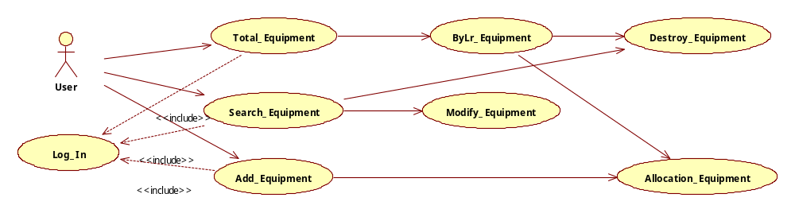
그림 2 Equipment Management

EduGoods Management
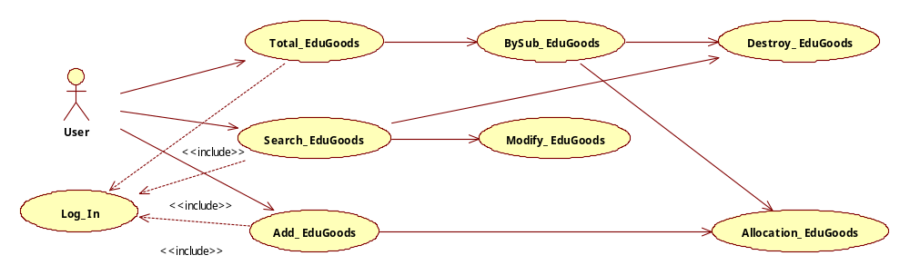
그림 3 EduGoods Management

LectureRoom Management
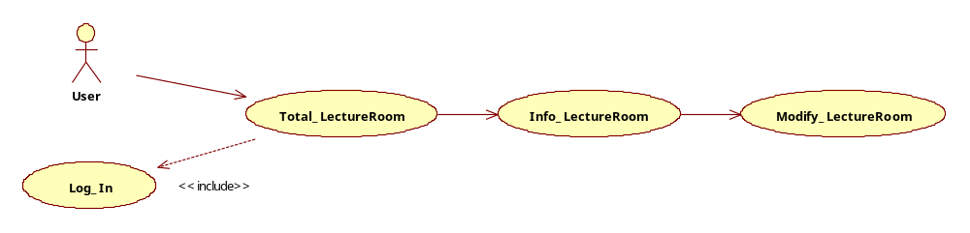
그림 4 LectureRoom Management

IP Management
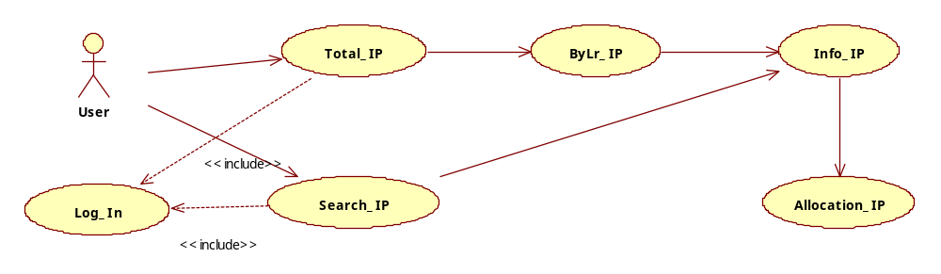
그림 5 IP Management

Course Management
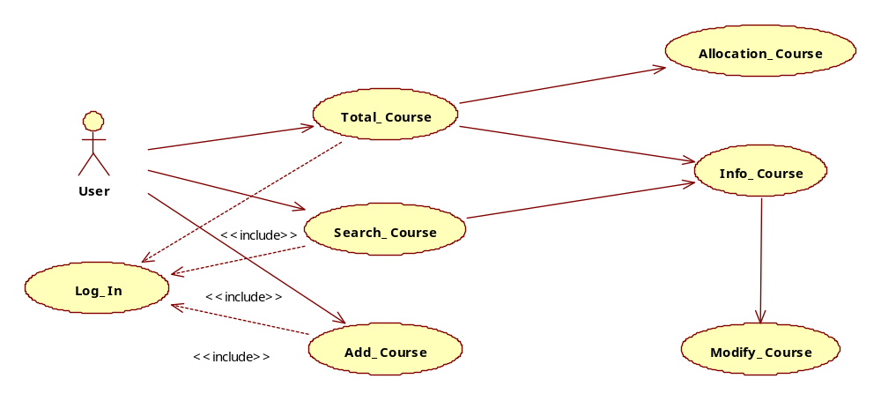
그림 6 Course Management

Subject Management
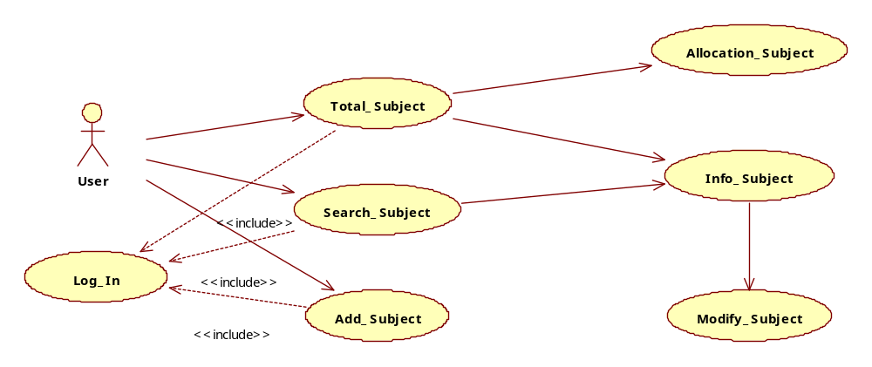
그림 7 Subject Management

Employee Management
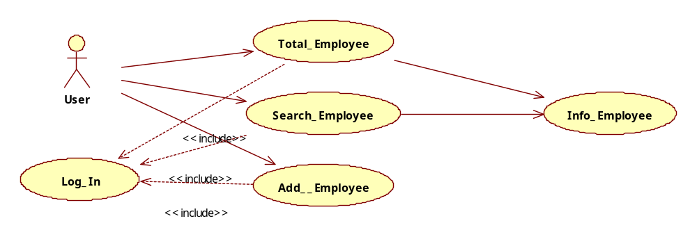
그림 8 Employee Management

Student Management
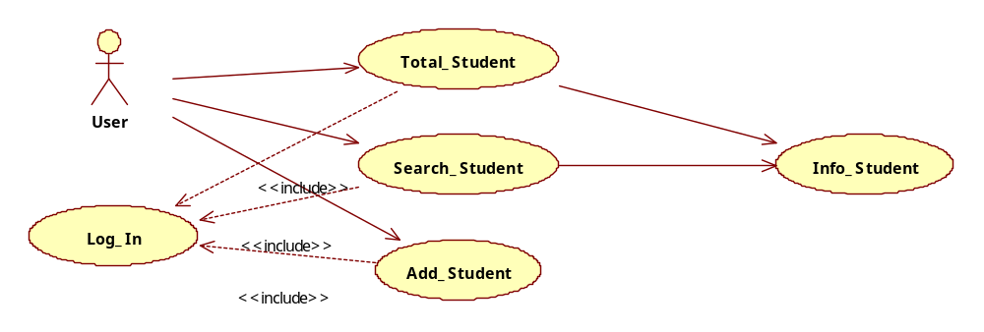
그림 9 Student Management

Project Management
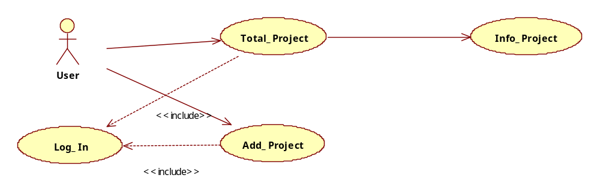
그림 10 Project Management

Non-Functional Requirements

Non-Functional Requirments
비 기능적 요구사항은 ISO 9126에 의거하여 아래와 같이 정의한다.
Ability |  | ID | Description
Functionality | Security | NR001 | - 직원 및 학생 정보는 시스템 사용자 외에는  접근이 불가능 해야 한다.  - 정보통신망 이용촉진 및 정보보호 등에 관한  법률(법률 제 9119호)
Reliability | Realiability | NR002 | - 하나의 사용자의 오작동으로 전체 시스템에  영향을 미쳐서는 안된다.
Reliability | Recoverability | NR003 | - 서버다운 및 DB Fail 발생시 정보를 백업하고  2시간내에 복구 되어야 한다.
Usability | Learnability | NR004 | - 사용자들이 3시간 내의 교육을 통해 매뉴얼을  습득 할 수 있도록 해야 한다.
Efficiency | Resource Behavior | NR005 | - 서버 동시 접속 가능자 수는 최대 300명  이상 이어야 한다.
Maintainability | Changeability | NR006 | - 분기별 불편 사항 등을 수렴하여 기능 보완 및  업그레이드를 실시한다.  - 사용자 요청에 따른 버전 업그레이드가  이루어져야 한다.
Portability | Adaptabiliity | NR007 | - 소프트웨어 제품이 Android의 모든 제품군에  구동 될 수 있어야 한다.
표 51 Non-Functional Requirements

Limitation
본 시스템은 프로젝트 수행에서부터 종료 후 운영까지 다음의 가정 및 제약사항을
준수하거나 고려해야 한다.

System 제약사항

Project는 직원 및 학생, 기자재, 교보재, 강의실, 과정, 과목, 자료집 등 KITRI
관리 시스템을 대상으로 한다

Project는 해당 환경에 유연성 있게 운영 가능해야 한다.

Project는 정보 전산망이 연결되어 있어야 한다.

Project는 정보의 신뢰성을 보장해야 한다.

Project는 정보의 보안성을 보장해야 한다.

Project는 사용자의 편의를 보장해야 한다.

